블록체인 기술을 활용한 게임 내 재화관리 시스템 구현
정재훈*, 원응호*, 서창호*, 노경환*, 고석주*
*경북대학교 컴퓨터학부
*e-mail : winy713@naver.com, dmdghto@gmail.com, ckdgh526@gmail.com, hwan0970@knu.ac.kr
sjkoh@knu.ac.kr*
Implementation of Item Management System in Online Games using Blockchain Technology
Jae-Hun Jeong*, Eung-Ho Won*, Chang-Ho Seo*, Kyeong-Hwan Noh*, Seok-Joo Koh*,
*School of Computer Science and Engineering, Kyungpook National University
요 약
기존의 중앙에 집중된 서버 관리 시스템에는, 계정 도용 등의 부정사용이나, 관리상의 사고 등에 취약한 모습을 보이는 문제가 있다. 따라서 사고 발생 후, 서버 전체를 복구하는 등의 조치로 인하여 데이터의 손실 등의 문제가 생긴다. 이에 본 연구에서는 블록체인 기술을 활용하여 게임 내 재화들을 안전하게 저장 및 관리하는 새로운 방식을 구상해 보았다.

- 서론
게임 산업이 빠르게 발전하면서 게임 내 재화의 중요성 또한 커지고 있다. 때문에 이와 관련된 사고가 발생했을 때 피해 또한 상대적으로 증가하였다 실제로, 미국 게임 전문 시장조사업체 ‘newzoo’에서 발행한 ‘Global games market 2018’(그림1)에 따르면 $121.Bn(2017)에서, $180.1Bn(2021)까지 성장할 것으로 보인다. 또한 게임 산업의 발전 및 활성화로 게임의 복잡도와 중요도는 증가하고 있다. 게임 산업의 중요도가 커지면서, 게임 내 재화에 경제적 가치 또한 부여되고 있다. 이와 같은 상황에서, 취약점 및 버그 등을 이용한 부정사용 또한 증가하는 추세이다. 이에 우리는 기존 게임들의 로그 데이터를 관리하는 방식을 넘어서는 새로운 방식의 관리 방식이 필요하다고 판단하였다. 게임 내 재화와 관련된 data를 블록체인 기술을 로그 데이터의 관리에 접목 시켜 구현하는 시스템을 구상하였다.

- 관련 연구
우선 기존의 로그 관리 시스템에서 개선하고자 하는 상황을 다음과 같이 제시해 보았다.

- 데이터를 관리하는 DBMS에 문제가 생겨 게임 내 데이터가 유실됨.
- 다른 사용자의 계정을 도용하는 등의 부정사용해 부당 이득을 취함.

다음 중 1)의 경우 관리자의 실수나 외부 공격으로 인하여 드물게 발생하는 경우이다. 실제로 서버 대여 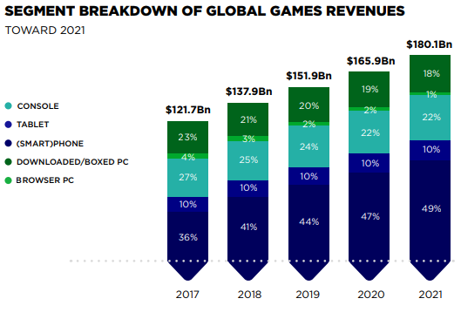
(그림 1) 게임산업 성장 예측 그래프
서비스 업체인 ‘FirstServer’ 사에서 5천여 기업의 데이터를 유실시키는 사고를 내기도 했다. 2)의 경우는 외부 사용자가 본인 계정이 아닌 다른 사용자의 계정을 도용하여 부당한 이익을 취하는 경우다. 이 경우는 온라인 게임 등에서 심심치 않게 발견 할 수 있다. 이외에도 현재 로그 관리 시스템에서 발생할 수 있는 경우의 수는 무수히 많다.
기본적으로 기존의 게임 회사들은 위의 문제를 해결하기 위한 방법으로 Back-up 방식을 사용해 왔다. 기간에 따라 Full Back-up, Incremental Back-up을 하여 문제가 생겼을 때 Back-up해둔 data를 불러오는 방식을 사용했지만, 위에 소개한 사례처럼 Back-up해둔 시스템에 문제가 발생하는 경우도 존재한다.
때문에 현 상황에서 기존 게임들의 단순한 형식의 로그 관리 시스템에서는 DBMS에 문제가 발생한 경우, 백업 데이터를 확인하고 복구하는 것은 쉽지 않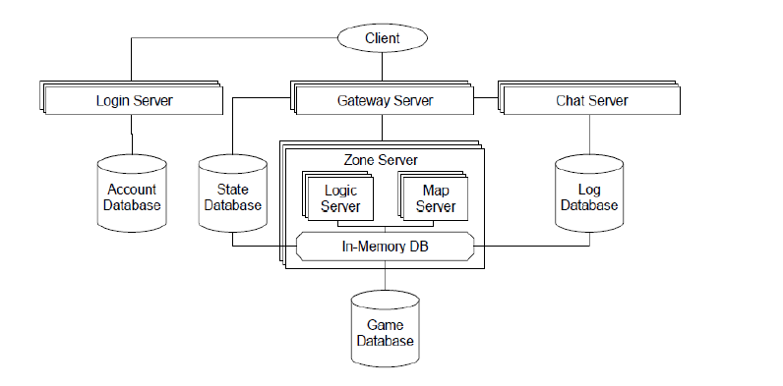
(그림 2) 기존 게임 내 Data 관리 도식
은 일이다. 또한 클라이언트가 취약점을 이용하여 부당한 이익을 취했을 때 적절히 대처하는 것은 상당히 번거로운 일이다.
한편, 게임산업의 발전과 더불어

하나의 계정으로 많은 게임을 이용할 수 있는 플랫폼이 등장하였다. 이러한 플랫폼에서 사용자의 재화를 관리할 때 또한 블록체인을 이용할 수 있다고 보여진다.

- 본론
이에 대한 해결책으로 우리는 블록체인의 신뢰성과 변조 불가능한 특성을 활용하려고 한다. 각 계정들이 재화를 습득하거나 거래를 할 때 발생하는 데이터들을 저장 및 관리하는 시스템을 구축한다. 현재 블록체인을 이용하여 구현된 여러 코인들이 존재하는데, 그 중 이더리움을 사용하였다. 그 이유로는, 다른 코인의 경우 단순 화폐로서의 기능만을 가지고 있어 추가적인 응용이 어렵기 때문이다. 대표적인 예로 비트코인이 있다. 하지만 이더리움의 경우, 디자인 단계에서부터 다양한 활용을 염두하고 설계되어 다양한 목적으로 사용될 수 있다. 한 가지 예로 Transaction에 input data를 추가하여 전송할 수 있다는 점을 들 수 있다. 이 특성을 활용하여 게임 속 재화들에 관한 로그 관리 시스템을 구축한다.

- 개발 내용
- Unity를 이용하여 demo게임 개발

시스템을 구축하기 위한 첫 번째 단계로, 가장 먼저Unity게임 개발 툴을 이용하여 테스트를 위한 간단한 demo게임을 개발한다. 블록체인을 이용하여 구현한 이더리움이 게임 내 재화로 사용되어야 되므로, 위의 demo게임은 테스트를 위해 게임 내 재화를 교환 할 수 있는 기능을 포함하고 있어야 한다.

- 게임 Database에서 Log data를 분리

(그림2)에 나타내는 것처럼, 게임 내에서 관리되는
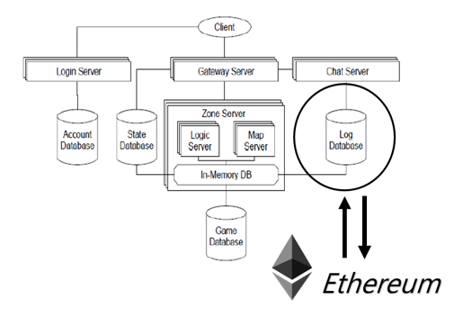(그림 3) 블록체인을 이용한 게임 내 재화 관리
data는 크게Account data, State data, Log data, Game data, Game world data의 5가지 유형으로 나눠 볼 수 있다. 특히 Log data는 주로 사용자의 게임 내 재화의 흐름과 관련된 정보를 가지고 있다. 모든 data를 real time으로 관리하기에는 처리량과 관련하여 문제가 발생할 수 있기 때문에, Log data만을 대상으로 하여 블록체인으로 관리하도록 한다.

- 블록체인 기술 이용하여 게임 내 재화 구현

(그림3)과 같이 블록체인을 이용하여 분리한 Log data를 대체할 재화를 구현한다. 데이터를 Transaction List에 저장할 수 있는 이더리움을 사용하고, 이더리움 개발 툴인 Loom SDK with Unity또는 Solidity를 사용하여 게임 내에서 사용 하는 재화의 log data를 기록 및 관리 할 수 있도록 구현한다.

- 가상 시나리오를 통해 Test

- 복수의 사용자 계정을 생성하고, 게임 내 Inventory와 화폐 등 필수적인 기능들이 구현되었는지 확인한다.
- 생성된 계정 간에 교환을 하도록 하고, 이에 대한 transcation이 제대로 발행되었는지 확인한다.
- 사고가 발생한 상황을 가정하기 위해 고의적으로 재화를 유실하고 transcation 내용을 확인한다.
- 유실된 재화를 복구하기 위해 확인한 내용을 바탕으로 적절한 조치를 취한다.

- 기대 효과
블록체인 기술을 통해 게임 내 재화를 기록 및 관리함으로써, 재화의 복제를 불가능하도록 하고, 추후 게임 내 부정사용과 같은 사고가 발생한 경우, 신속한 복구 등의 효과적인 대응이 가능하도록 한다.
ACKNOWLEDGMENT
본 연구는 과학기술정보통신부 및 정보통신기술진흥센터의 SW중심대학사업
의 연구결과로 수행되었음"(2015-0-00912)

참고문헌
[1] Drescher, Daniel. “Blockchain Basics: A Non-Technical Introduction in 25 Steps”
[2] Abdullah Alqwbani, Zhang Zuping & Fares Aqlan. “Big Data Management for MMO Games and Integrated Website Implementation”
[3] Newzoo. “Global games market 2018”
[4] Nikolaos Petros Triantafyllidis. “Developing an Ethereum BlockChain Application”
[5] Atsushi Watanabe, Yuta Matsumoto, Yoshikazu Nishimura, Toshiya Shimizu. “BlockChain Application Development Realization Introduction.”
[6] Dr. Gavin Wood. “Ethereum: A Secure Decentralised Genralised Transaction Ledger”
[7] Julianne Harm, Josh Obregon, Josh Stubbendick..” Ethereum vs. Bitcoin”

